**Дата проведения занятия:** 09.09.2020

**Номер занятия:** 14

**Группа:** 21-М

**Тема занятия:** Решение задач

**Задание:** Решение задач. Задачи оформить (дано/ход решения/ответ)

.

Выполненное задание сфотографировать/отсканировать и выслать на указанный ниже почтовый адрес. Выполненное задание должно быть читаемым: аккуратный разборчивый почерк, фото/скан хорошего качества!

Тему письма выполнить по образцу: **21М_ГидрЗанятие14_Фамилия**

**Ссылки:** [**https://cloud.mail.ru/public/zYrP/2fewB9R4q**](https://cloud.mail.ru/public/zYrP/2fewB9R4q)

Адрес электронной почты **для сдачи**: os.pa@bk.ru

**Срок сдачи:** 09 сентября 2020 года **до 20:00**

**Задачи для решения**

**Гидродинамика**

1. По трубопроводу подается *0,314 м3/с* воды. Определить диаметр трубопровода, если скорость воды равна *2 м/с*.

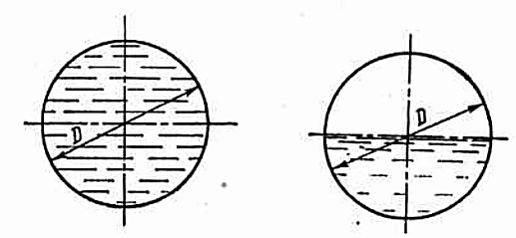

2. Определить гидравлический радиус для трубы с внутренним диаметром *D=412 мм*, работающей полным сечением



3. Определить гидравлический радиус для трубы с внутренним диаметром *D=412 мм* при условии, если труба заполнена жидкостью только наполовину сечения.

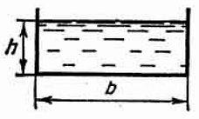

4. Определить гидравлический радиус открытого канала шириной *b=3 м* и глубиной *h=1 м*.

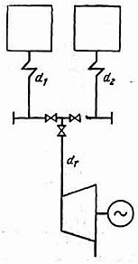

5. Пар от вух котлов одинаковой производительности поступает в общий сборный коллектор и далее в турбину. Определить диаметр паропровода от коллектора к турбине *dт*, если диаметры паропроводов от коллектора равны *d1=d2=150 мм*, а скорость пара на всех участках одинакова.